Муниципальное автономное дошкольное образовательное учреждение городского округа Королёв Московской области
«Детский сад общеразвивающего вида № 42 «Карусель»
141069, Московская область, г. Королёв, мкр-он Первомайский, ул. Советская, д 15А
тел.8(498)719-00-42

Конспект занятия в технике нетрадиционного рисования «Цветы из мыльных пузырей»(старшая группа)
День открытых дверей 26 февраля 2019г

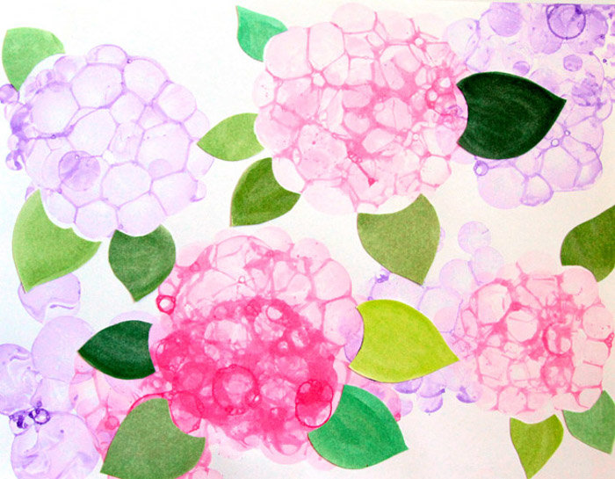

Составила и выполнила:
Воспитатель: Саитова Людмила Владимировна
Королёв, 2019

Конспект занятия в технике нетрадиционного рисования «Цветы из мыльных пузырей»
Конспект совместной деятельности по технике нетрадиционного рисования на тему: «Цветы из мыльных пузырей» в старшей группе.
Выполнила: воспитатель
Саитова Людмила Владимировна.
г. Королев 2019г
Цель: Применение техники рисования мыльными пузырями в воспитательно-образовательном процессе дошкольного учреждения.
Задачи:
- Формировать представления детей о технике рисования мыльными пузырям;
- обучать детей определять особенность расположения рисунка в центре и по краям бумаги;
- Развивать творческие способности с помощью различного материала и техники выполнения рисунков;
- Воспитывать эмоциональную отзывчивость, умение определять их характер;
-Поощрять творческие находки и стремление детей к самостоятельному решению образа.
Используемый материал:
1. Средство для мытья детской посуды.
2. Трубочки для коктейлей.
3. Гуашь.
4. Альбомные листы.
5. Вода.
6. Кисти.
7. Простые карандаши, фломастеры.

Ход занятия
1. Эмоциональный настрой
Под сказочную музыку дети, взявшись за руки входят в зал.
В.: Ребята, сегодня на улице пасмурно и грустно. А в нашем детском саду весело и светло. А весело и светло от ваших улыбок, ведь каждая улыбка – это маленькое солнышко от которого становится тепло и хорошо. Давайте поздороваемся с гостями и подарим им свои улыбки. А теперь посмотрите друг на друга и тоже улыбнитесь.
Молодцы!
Ребята вы любите сказки?
Дети: Да
2. Вводная беседа
В.: В сказках происходят разные чудеса! А хотели бы вы сейчас попасть в одну чудесную сказку, где можно превратится в волшебников и своими руками сотворить чудо?
Дети: Да
«В одном волшебном государстве, жила королева мыльных пузырей. Всему миру дарила она своё волшебство. Взмахнёт волшебной палочкой и по всему свету разлетаются разноцветные мыльные пузыри. Но однажды ей стало грустно, потому что на ее клумбе не было цветов. А она очень их любила.»
В.: Ну что ребята поможем?
Дети: Да
В: А что бы у вас всё получилось я превращу вас в маленьких волшебников.
Сейчас я взмахну своей волшебной палочкой, и мы вместе скажем волшебные слова:
«Вокруг себя повернись,
Друг другу улыбнись,
В волшебников превратись! (одеть шапки)
Теперь ребята вы настоящие волшебники. У меня же для вас есть вот такая волшебная коробочка, которую прислала королева мыльных пузырей. То, что находится внутри неё, вам пригодится.
В.: Ребята, как вы думаете, что нам прислала королева?
Дети: предположения детей.
В.: Я вам просто так не скажу, а загадаю загадки, попробуйте догадаться сами.
Гладко и душисто,
Моет очень чисто,
Нужно, чтоб у каждого было.
Что это?
(мыло)
Правильно королева прислала нам мыло (показывает детям)
В.: Ребята, а ведь с помощью мыльных пузырей можно творить чудеса. Не зря нам прислали мыло. Скажу вам по секрету, что я уже совершала чудеса мыльными пузырями и вот, что у меня получилось. Посмотрите.
(на экране идёт показ рисунков)
Вам нравится?
Дети: Да.
В.: А хотите я вас научу как это сделать?
- Ребята, мы же свами обещали помочь, давайте нарисуем с помощью мыльных пузырей красивые цветы для королевы.
Проходите, пожалуйста, за наши рабочие места.
Но прежде чем приступить к нашей работе, давайте нарисуем мыльные пузыри в воздухе, покажем пальчиками, какой он круглый. Рисуем сначала большой круг правой рукой, а теперь левой, а теперь маленькие круги обеими руками одновременно.
Молодцы. А сейчас вы сами будете творить чудеса:
У вас на столе стоит гуашь, выберите себе понравившийся цвет и смешайте его с мыльной водой.
Молодцы. А с помощью чего вы будите выдувать пузыри? (с помощью трубочек)
Верно: «Все вы трубочки возьмите.
Мыльных пузырей надуйте.
Листочки сверху приложите,
Дорисуйте, покажите.
(Дети выполняют, воспитатель помогает, хвалит, подбадривает)
Вот и получилось волшебство. Вы просто мои маленькие волшебники. И сейчас мы из ваших работ сделаем цветочную клумбу.
Каждый ребёнок с помощью воспитателя прикрепляет свой рисунок на коллективное панно.
Ребята, посмотрите, как красиво, замечательно получилось. Давайте придумаем название нашему букету.
Дети: говорят свои варианты.
Ребята, я даже не ожидала, что получится такая красота. Вы просто молодцы. Такой букет, точно понравится королеве.
Ребята посмотрите королева развеселилась, увидев эту прекрасную клумбу, и говорит спасибо.
В.: Ну а теперь мои маленькие волшебники, пора возвращаться обратно в детский сад. Скажем вместе:
«Вокруг себя повернись,
Друг-другу улыбнись,
Из волшебников в детей превратись
И в детском саду очутись.
Ребята, вам понравилось наше путешествие?
Дети: Да
В.: А мне понравилось путешествовать с вами!

